Trịnh Hoàng Kỳ - 23648811
1 docker --version
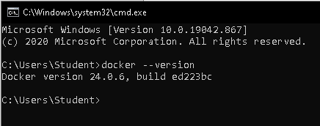
2 docker run hello-world
(Mở app Docker lên mới chạy được)
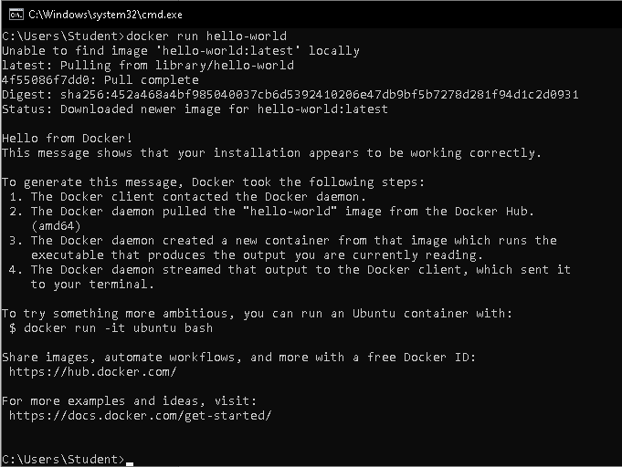
3 docker pull nginx
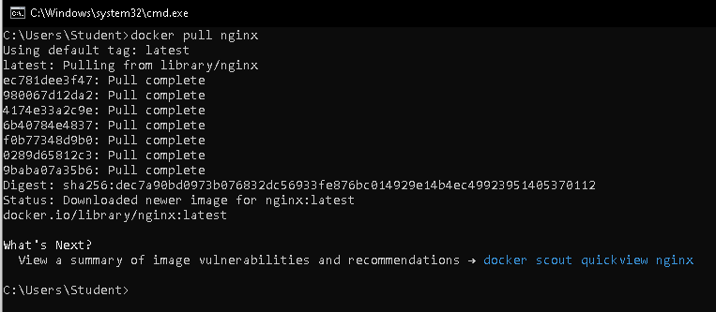
4 docker images
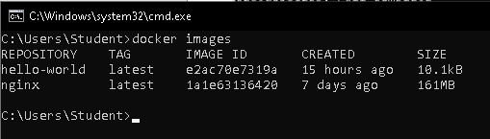
5 docker run -d nginx
6 docker ps
7 docker ps –a
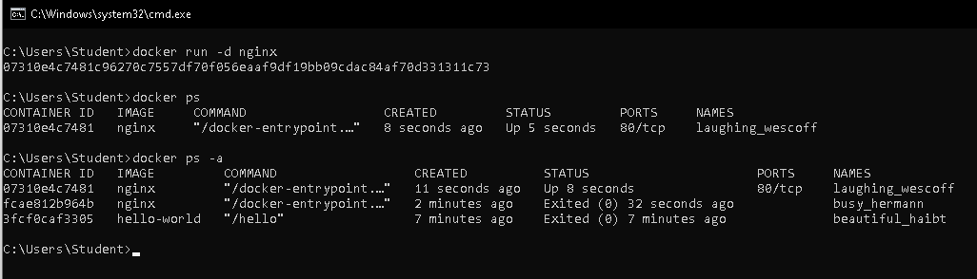
8 docker logs <container_id>
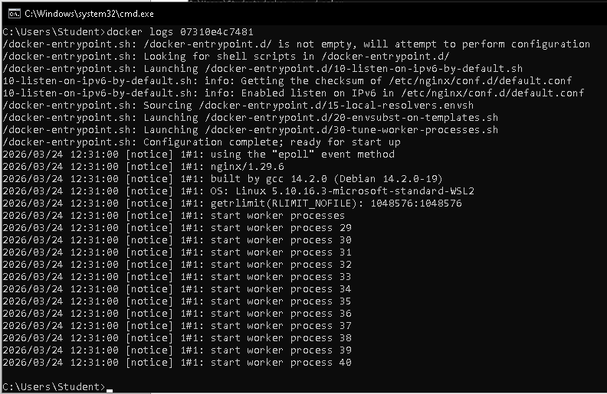
9 docker exec -it <container_id> /bin/sh
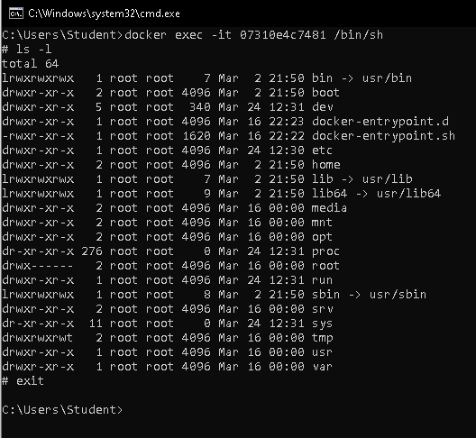
10 docker stop <container_id>
11 docker restart <container_id>
12 docker rm <container_id>
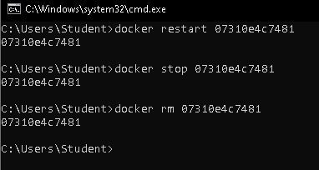
13 docker container prune
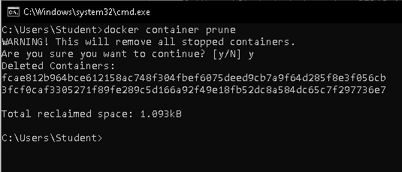
14 docker rmi <image_id>
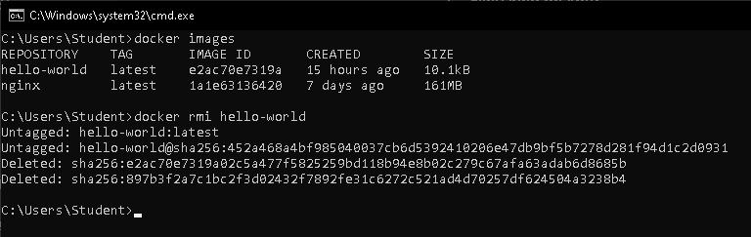
15 docker image prune –a
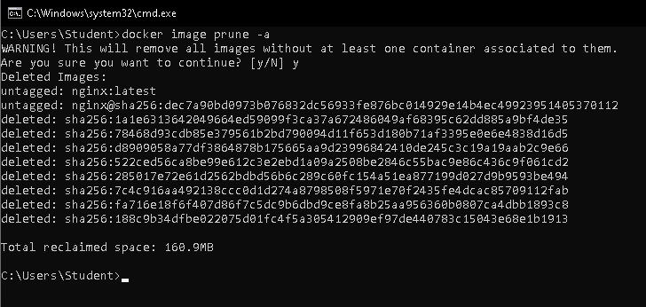
16 docker run -d -p 8080:80 nginx
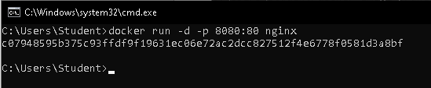
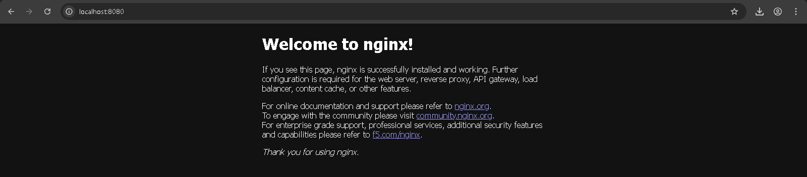
17 docker inspect <container_id>
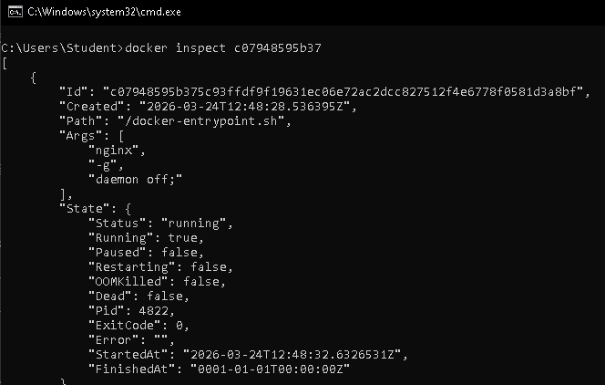
18 docker run -d -v mydata:/data nginx
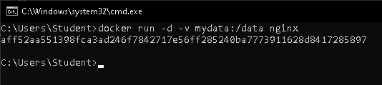
19 docker volume ls
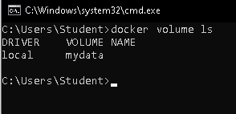
20 docker volume prune
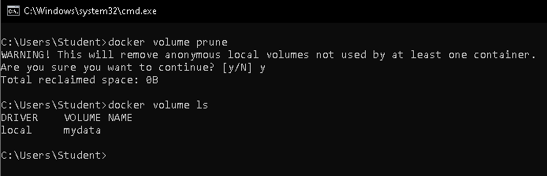
21 docker run -d --name my_nginx nginx
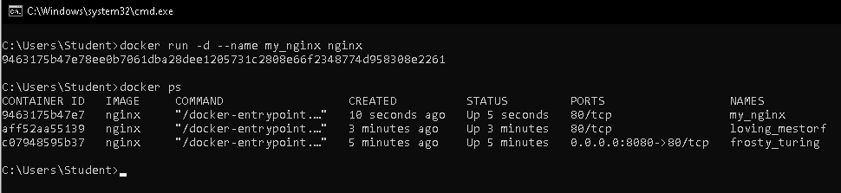
22 docker stats
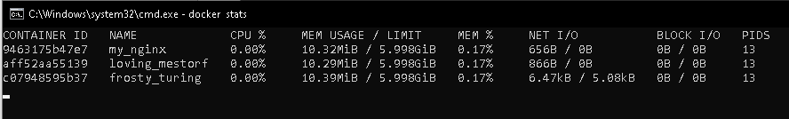
23 docker network ls
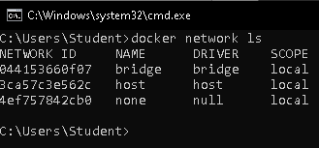
24 docker network create my_network
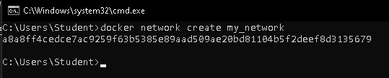
25 docker run -d --network my_network --name my_container nginx
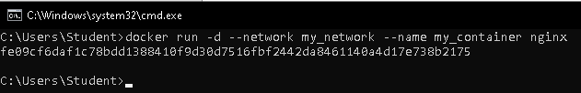
26 docker network connect my_network my_nginx
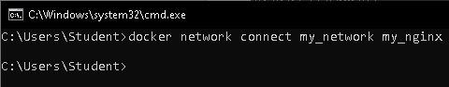
27 docker run -d -e MY_ENV=hello_world nginx
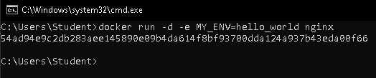
28 docker logs -f my_nginx
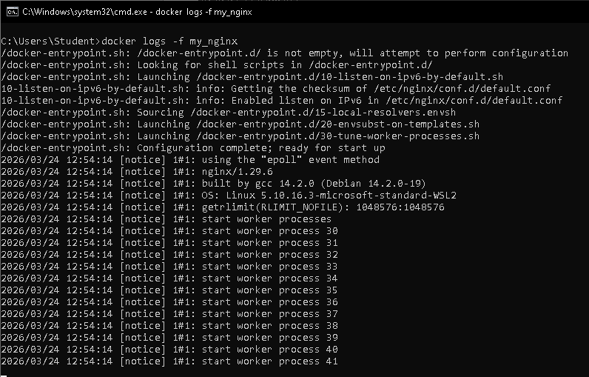
29 FROM nginx
COPY index.html /usr/share/nginx/html/index.html
30 docker build -t my_nginx_image .
31 docker run -d -p 8080:80 my_nginx_image
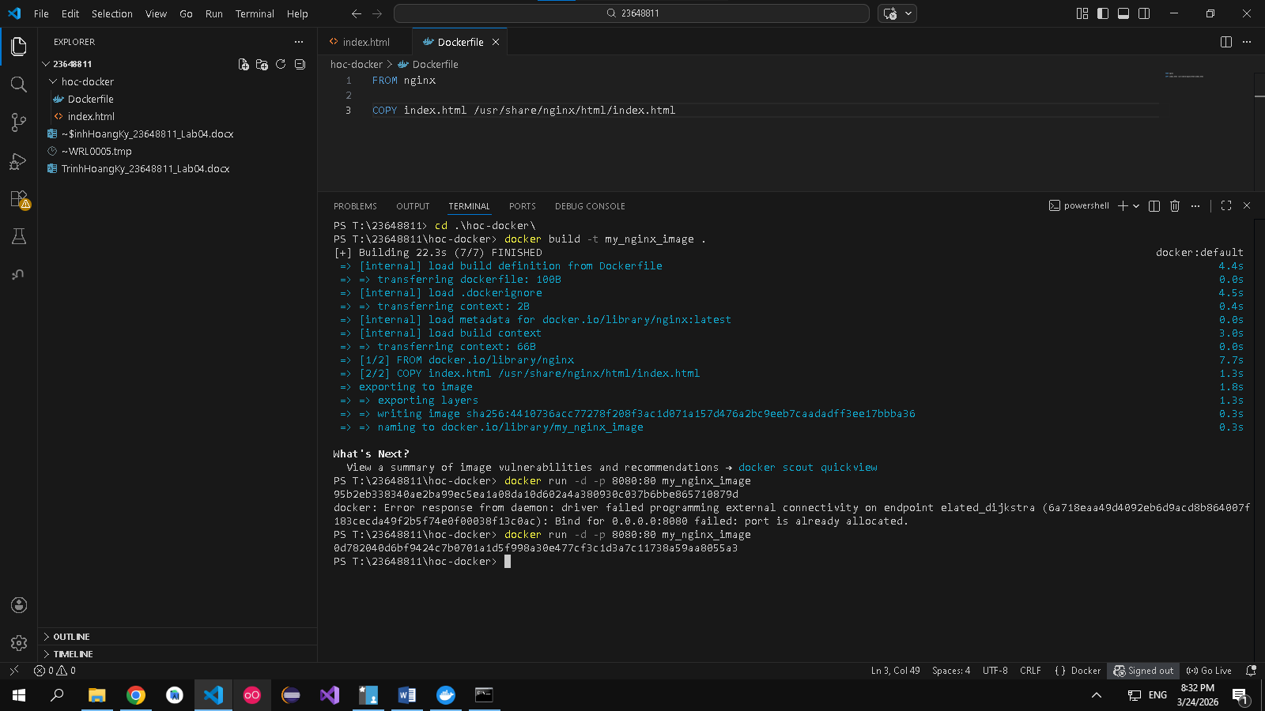

Buổi 3 - Architecture Styles (Layered, Microkernel)
Chủ đề: Layered Architecture, Microkernel.

Bài tập
Với hệ thống “Plugin-based CMS”:
- Vẽ sơ đồ Layered Architecture.
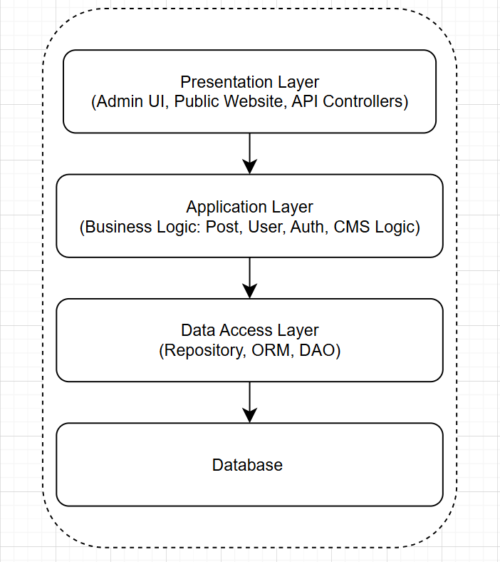
- Vẽ sơ đồ Microkernel Architecture.
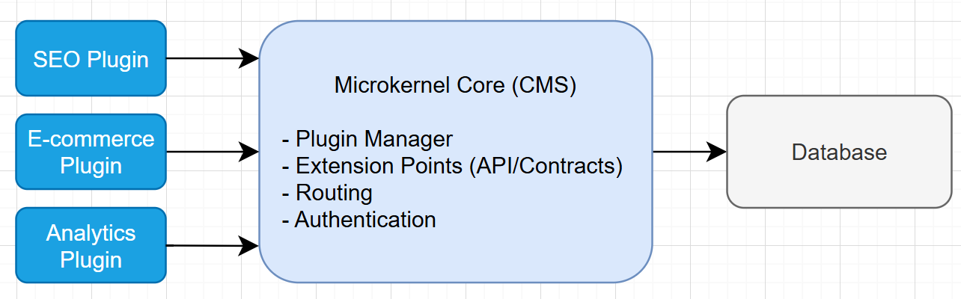

- So sánh ưu/nhược điểm dựa trên sách.
Tiêu chí | Layered Architecture | Microkernel Architecture
Độ phức tạp ban đầu | Thấp | Cao
Tính mở rộng (Extensibility) | Thấp | Rất cao
Tính linh hoạt | Hạn chế | Cao
Khả năng bảo trì | Dễ | Phức tạp hơn
Tính cô lập | Thấp | Cao (plugin độc lập)
Triển khai (Deployment) | Monolithic | Linh hoạt (plugin riêng)
Hiệu suất | Ổn định | Có overhead do plugin communication
Phù hợp CMS plugin | Không phù hợp | Rất phù hợp
Nhận xét
- Layered: dễ xây dựng nhưng khó mở rộng plugin
- Microkernel: rất linh hoạt nhưng cần thiết kế tốt plugin lifecycle, API contract, dependency management

- Chọn style thích hợp nhất cho CMS và giải thích.
Lựa chọn: Microkernel Architecture
Giải thích:
Một hệ thống Plugin-based CMS yêu cầu:
- Khả năng mở rộng linh hoạt
Người dùng cần: thêm plugin SEO, thêm e-commerce, thêm analytics
2. Tách biệt trách nhiệm (Separation of Concerns)
Core: ổn định, ít thay đổi
Plugin: thay đổi liên tục
3. Phát triển hệ sinh thái plugin
Bên thứ ba có thể phát triển plugin
Không cần truy cập core system
- Triển khai linh hoạt
Có thể: cài plugin, gỡ plugin, update plugin không cần redeploy toàn bộ hệ thống

